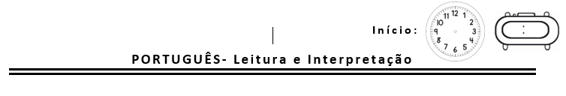
- Espero que tenha gostado da história Panela de Arroz de Luís Camargo.
Leia as perguntas e responda-as de forma completa.
PRIMEIRA- Releia a história e circule no texto, as falas dos personagens.
Diferencie as falas dos personagens usando cores diferentes.
SEGUNDA – Por que as portas não se abriam?

TERCEIRA- - Qual era o segredo para as portas se abrirem? EXPLIQUE.

( ) Maneco batia na porta ( ) Maneco respondia as adivinhas ( ) mágica

QUARTA- Onde os fatos acontecem? Explique.

QUINTA-- Quem é o autor da história?

SEXTA - Em que o autor se inspirou para escrever a história? EXPLIQUE.
( ) adivinhas ( ) receita de arroz ( ) bula de remédios

PANELA DE ARROZ
Luís Camargo
A porta não tinha trinco nem fechadura, mas estava fechada e não abria.
A porta perguntou:
- O que é, o que é: tem dente mas não morde?
Maneco Caneco respondeu:
- Alho!
E a porta abriu.
Depois da porta tinha outra porta.
A porta perguntou:
- O que é, o que é: tem barba, mas não tem queixo?
Maneco Caneco respondeu:
- Cebola!
E a porta abriu.
Depois da porta tinha outra porta.
A porta não tinha trinco nem fechadura, mas estava fechada e não abria.
A porta perguntou:
- O que é, o que é, se come na cozinha, mas não se come no carro?
Maneco Caneco respondeu:
- Óleo!
E a porta abriu.
Depois da porta tinha outra porta.
A porta não tinha trinco nem fechadura, mas estava fechada e não abria.
A porta perguntou:
- O que é, o que é: tem no café, mas não é café, tem no chá, mas não é chá?
Maneco respondeu:
- Água!
E a porta abriu.
Depois da porta tinha outra porta.
A porta não tinha trinco nem fechadura, mas estava fechada e não abria.
A porta perguntou:
- O que é, o que é: na água nasci, na água me criei, se me colocarem na água, na água morrerei?
Maneco respondeu:
- Sal!
E a porta se abriu.
Depois da porta não tinha mais portas.
Todas as portas estavam abertas.
Apareceu o arroz.
O arroz olhou no relógio:
- Está na hora de tomar banho!
O arroz se enfiou numa bacia, debaixo da torneira e tomou banho.
O arroz olhou no relógio:
- Está na hora de fritar!
O arroz pulou numa panela com óleo e fritou.
O arroz olhou no relógio:
Está na hora de temperar!
O sal, a cebola e o alho pularam na panela.
O arroz ficou bem temperado.
O arroz olhou no relógio:
- Está na hora de cozinhar!
A água fervendo pulou na panela. O arroz bem temperado cozinhou.
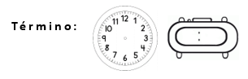
Estou pronto! Disse o arroz.
E pulou no prato.

